FOS 6-8.05 Kl. I SPDP
Witajcie moi drodzy,
W tym tygodniu zajmiemy się ciekawostkami o naszej Ojczyźnie, przypomnimy sobie hymn i symbole narodowe.
Dokładnie czytajcie polecenia, jeśli czegoś nie zrozumiecie poproście rodziców lub rodzeństwo, możecie też do mnie napisać na mailu lub zadzwonić.
Zaczynamy!
Zad. 1.
Przesłuchajcie (jeśli będzie potrzeba to nawet kilka razy) piosenkę :Jestem Polką i Polakiem” z podanego niżej linku. Wsłuchajcie się dokładnie gdzie podróżowały dzieci z piosenki. W zeszycie wypiszcie wszystkie miejscowości.
https://youtu.be/plug6OIrxRM
Zad. 2
Teraz dokładnie obejrzyjcie filmik o symbolach narodowych. Wypiszcie w zeszycie wszystkie symbole o których mówi Polak Mały.
https://youtu.be/FJ83BRqFPBA
Na następnych stronach wykonajcie wszystkie zadania:

Zad. 3
Przyjrzyj się dokładnie symbolom umieszczonym poniżej strony. Postaraj się je rozszyfrować i zapisać hasło do zeszytu.

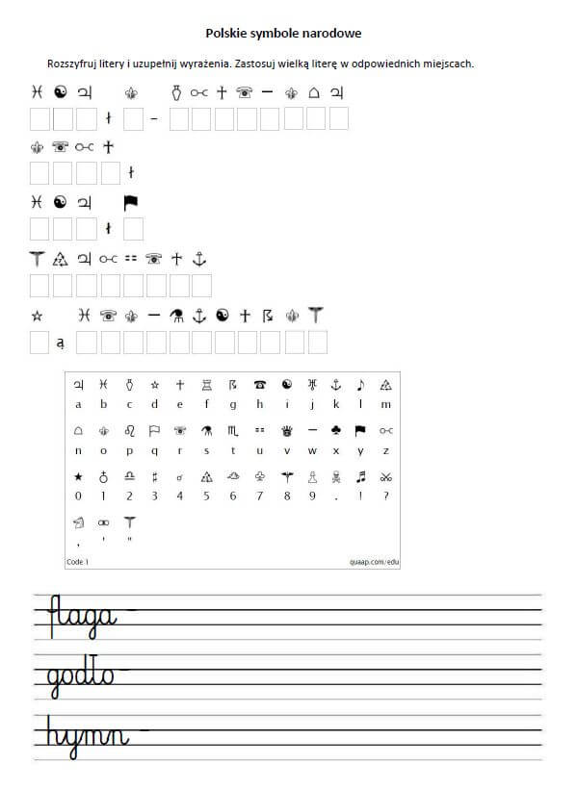

Zad. 4. Uzupełnij :
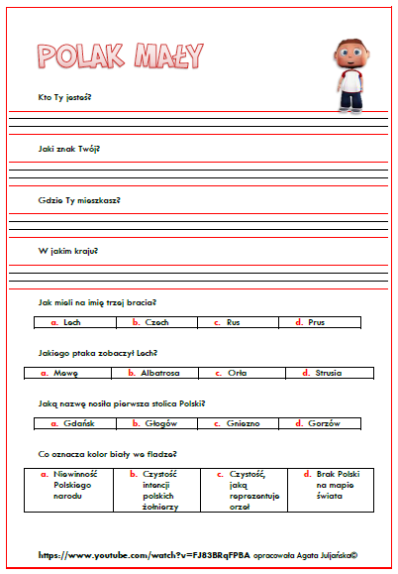

Zad. 5. Wyszukaj odpowiedzi i zakreśl je na czerwono:
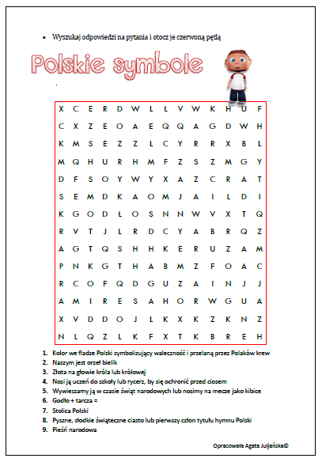

Zad. 6. Rozwiąż krzyżówkę :
